Dragi učenici! Hvaljen Isus i Marija!
Nadam se da ste dobro i da uspijevate raditi školske zadatke. Kroz ovo vrijeme pozivam vas da budemo sjedinjeni u molitvi, kako bi nam dragi Bog dao snage izdržati ovu situaciju koju živimo. Ne zaboravimo: BOG NAS VOLI.
Molim vas da mi radove, riješene zadatke slikate i pošaljete na mail: cinzia.steffe-pasalic@skole.hr
Također vas molim da objavu sa uputama u teams-u lajkate ili već nekako označite da ste pročitali.
Vodim bilješke o vašim poslanim radovima.
Naša ovotjedna tema (23.3.-24.3.2020.) je Život prvih kršćana i obuhvaća temu kad je uopće nastala Crkva i progone Crkve.
Prije svega pročitajte tekst u udžbeniku na str.52. A nakon toga pogledajte video lekciju https://www.youtube.com/watch?v=jkfsdfx6BS4&list=PL9Mz0Kqh3YKpwAt-qDNtT14SoY_wjsGL9&index=2&t=0s
Sve zadatke iz video lekcije i izazov napišite u bilježnicu i pošaljite mi.

Sad kad smo upoznali kako je prva zajednica živjela, upoznat ćemo se i s onom manje lijepom stranom, a to je da su prvi kršćani bili proganjani, tj. bili su neprihvaćeni u tadašnjem svijetu.
Pročitajte tekstu udžbeniku na str. 53
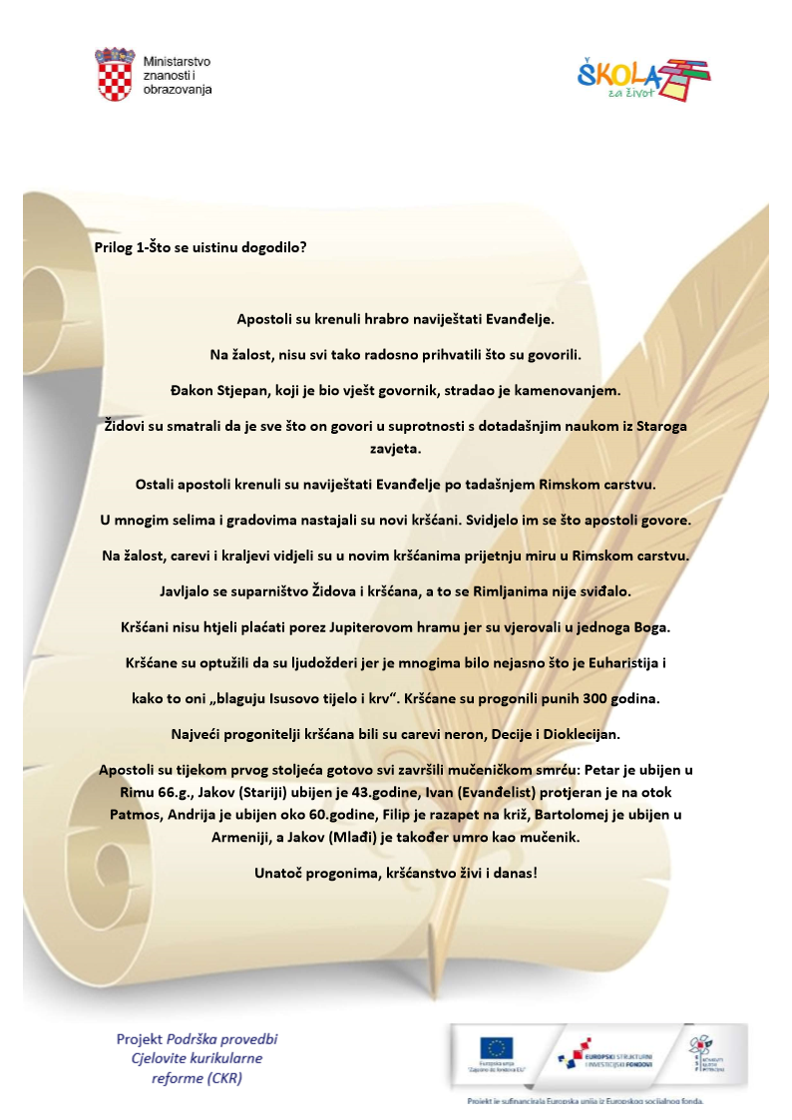
Sada kad ste sve pročitali odgovorite na slijedeća pitanja u bilježnici:
1. Zašto su kršćani bili progonjeni? Što su propovijedali a kosilo se s ondašnjim svijetom?
2. koliko dugo su trajali sustavni progoni Crkve?
3. Tko su bili najgori progonitelji Crkve?
4. Gdje su se kršćani sastajali za vrijeme progona?
5.Kada prestaju progoni i zašto?
U tekstu se spominje da su kršćani za vrijeme progona koristili tajne znakove. U ovoj poveznici pročitajte koje. Odaberite tri znaka, nacrtajte ih i objasnite ih.
Prošli tjedan smo govorili o tome da smo i mi Isusovi učenici te kao takvi i mi imamo poslanje naviještati Radosnu vijest u današnjem svijetu. Kako ste prihvaćeni kad govorite o Isusu? Kako se osjećate?... napišite to.
I za kraj poslušajte ovu pjesmu sa susreta mladih u Vukovaru 2017 godine.
https://www.youtube.com/watch?v=5n3nXOOlZZk
Do idućeg tjedna, neka vas prati Božji blagoslov!
LP, vjeroučiteljica Cinzia

